H62

中华人民共和国有色行业标准
YS
YS/T 76 —××××
代替YS/ T 76－1994

铅黄铜拉花棒
Lead brass drawn rods with tooth pattern
（送审稿）

××××-××-××发布
××××-××-××实施
中华人民共和国工业和信息化部 发 布

前 言
本标准代替YS/ T 76-1994《铅黄铜拉花棒》。
本标准修订时参考了GB/T 4423-2007《铜及铜合金拉制棒》。
本标准与YS/T 76-1994《铅黄铜拉花棒》相比，主要有如下变动:
增加了HPb59-2、HPb59-3、HPb58-3三个牌号和相应的技术要求；
拉花棒的外径规格由3～32mm调整为3～45mm；
依据产品的花型，把拉花棒分为直纹拉花棒和网纹拉花棒；
产品增加了一个铸造状态（Z）；
对于齿型的确定，本标准中给出了齿数范围作为参数要求，但同时给出了优先选用的齿数；对于齿高依据公称外径的大小，给出了2～3个定值供选用；对于齿顶宽、齿低宽也分别给出了几个定值供选用；
把棒材的直度分为普通级和高级，普通级的要求比原要求加严了；
把检验分为出厂检验和型式检验两类。
本标准由全国有色金属标准化技术委员会（SAC/TC243）提出并归口。
本标准宁波金田铜业股份有限公司负责起草。
本标准起草人：
本标准所代替标准的的版本发布情况为：
YS/T 76-1994。

黄铜拉花棒
  - 范围
本标准规定了铅黄铜拉花棒的产品分类、要求、试验方法、检验规则及标志、包装、运输、贮存和质量证明书、合同（或订货单）等内容。
本标准适用于五金器件、建筑装饰等用铅黄铜拉花棒。
  - 规范性引用文件
下列文件对于本文件的应用是必不可少的。凡是注日期的引用文件，仅注日期的版本适用于本文件。凡是不注日期的引用文件，其最新版本（包括所有的修改单）适用于本文件。
GB/T 228 金属材料 室温拉伸试验方法
GB/T 5121.1～5121.27 铜及铜合金化学分析方法
GB/T 5231 加工铜及铜合金化学成分和产品形状
GB/T 8888 重有色金属加工产品的包装、标志、运输和贮存
GB/T 10567.2 铜及铜合金加工材残余应力检验方法 氨熏试验方法
GB/TXXXX.2 铜及铜合金加工材外形尺寸检测方法 第2部分 棒、线、型材
YS/T 336 铜、镍及其合金管材和棒材断口检验方法
  - 产品分类
    - 牌号、状态、规格
3.1.1 产品牌号状态及规格如下表所示：
- 产品分类
牌号 | 状态 | 直径/mm | 长度/mm | 花型
HPb59-1  HPb59-2  HPb59-3 HPb58-3 | Z、Y₂ | 3～45 | 1000～5000 | 直纹 | 网纹
 |  |  |  |  | 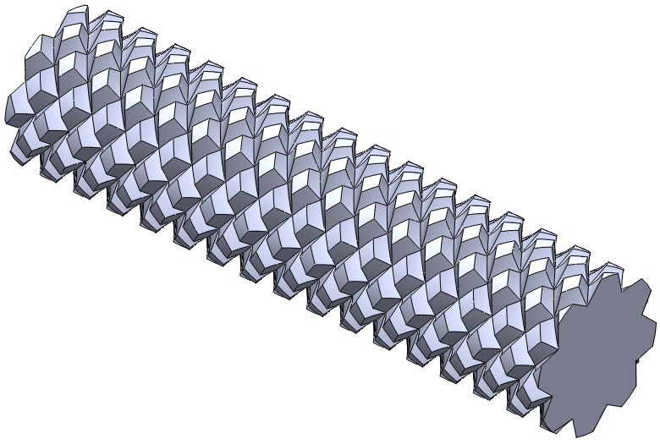
HPb59-1  HPb59-2  HPb59-3 HPb58-3 | Z、Y₂ | ≤8 | ≥4000（成盘供应）
注：经供需双方协议，可供应其他牌号和规格的棒材。
    - 标记示例
标记按产品的名称、牌号、状态、直度类别、规格和标准号的顺序表示，标记示例如下：
示例1：
用HPb59-1合金制造、铸态、直度为普通级、直径为10mm、长度为 3000mm的网纹拉花棒标记为：
网纹拉花棒HPb59-1Z 10×3000 YS/T ××-××××
示例2：
用HPb58-3合金制造的、半硬态、直度为高级、直径为20mm、长度为 3000mm的直纹拉花棒标记为：
直纹拉花棒HPb58-3Y₂高 20×3000 YS/T ××-××××
  - 技术要求
    - 化学成分
HPb59-1、 HPb59-3拉花棒材的化学成分应符合GB/T 5231的规定，HPb59-2、HPb58-3的化学成分应符合表2的规定。
- 棒材的化学成分
牌号 | 成分/%
牌号 | Cu | Pb | Fe | Fe+Sn | Zn | 其它杂质总和
HPb59-2 | 57.0～60.0 | 1.0～2.5 | ＜0．6 | — | — | ≤1.2
HPb58-3 | 56．0-59．0 | 2.0～3.5 |  | ＜1.8 | 余量 | ≤1.0
1：其它杂质总和中不包含镍元素。（其它杂质能不能明确指出？）

    - 力学性能
棒材的纵向室温力学性能应符合表3的规定。
- 室温力学性能
牌号 | 状态 | 抗拉强度Rm  N/mm² | 伸长率 A  %
牌号 | 状态 | 不小于
HPb59-1 | Z | ≥340 | ≥8
HPb59-1 | Y₂ | ≥390 | ≥12
HPb59-2 | Z | ≥300 | —
HPb59-2 | Y₂ | ≥360 | ≥10
HPb59-3 | Z | ≥300 | —
HPb59-3 | Y₂ | ≥350 | ≥10
HPb58-3 | Z | ≥300 | -
HPb58-3 | Y₂ | ≥350 | ≥8
    - 棒材的外形尺寸及其允许偏差
4.3.1 棒材的外形尺寸及其允许偏差应符合图1和表4的规定。

图1 拉花棒材截面齿形示意图（图不太清楚？网纹旋转角度在图中最好也有标示？）

4.3.2 棒材的圆度应不大干直径允许偏差之半。
4.3.3 棒材的定尺或倍尺长度允许偏差为+20mm,倍尺长度应加入锯切分段时的锯切量，每一段锯切最大量为5mm。

- 棒材外形尺寸及其允许偏差 单位：mm
直径 D |  | 齿数 Z |  | 齿高H |  | 齿顶宽m、齿根宽n
公称  尺寸 | 允许  偏差 | 范围 | 优选齿数 | 高度 | 允许  偏差 | 公称  尺寸 | 允许  偏差
3～6 | ±0.06 | 15～50 | 15、20、25、28、30、32、35、38、40、45、50 | 0.20、0.30 | ±0.05 | 0.2、0.3、0.4 | ±0.05
＞6～10 | ±0.08 | 20～60 | 20、25、28、30、32、35、38、40、42、45、50、60 | 0.20、0.30、0.40 | ±0.05 | 0.2、0.3、0.4 | ±0.05
＞10～18 | ±0.10 | 25～90 | 25、28、30、32、38、40、42、45、48、50、52、55、58、60、62、65、70、80、90 | 0.30、0.40、0.50 | ±0.05 | 0.2、0.3、0.4 | ±0.05
＞18～30 | ±0.12 | 45～120 | 45、48、50、55、58、60、62、65、70、75、80、85、90、95、100、105、110、120 | 0.30、0.40、0.50 | ±0.05 | 0.2、0.3、0.4、0.5 | ±0.05
＞30～45 | ±0.15 | 60～160 | 60、62、65、70、75、80、85、90、95、100、105、110、120、130、140、150、160
注：拉花棒的齿数、齿高、齿顶宽、齿根宽由供需双方协商确定；齿顶宽小于0.2、齿根宽小于0.2作锐角。
4.3.4 棒材的直度应符合表5的规定。
- 棒材的直度 单位：mm
直径 |  | 3～18 | ＞18
每米的直度不大于 | 普通级 | 10 | 8
每米的直度不大于 | 高级 | 5 | 4
需方在订货时，需明确直度级别，未明确的按普通级进行供货。
4.3.5 网纹拉花棒的网纹旋转角度与棒材轴向线成30°。
    - 内应力
棒材应进行消除残余应力处理。
    - 内部质量
棒材断口应致密、无缩尾。不允许有超出YS/T 336中规定的气孔、分层和夹杂等缺陷。
    - 表面质量
4.6.1 棒材的表面应齿廓均匀、清晰，不允许有倒齿、掉齿、针孔、裂纹、起皮、夹杂和绿锈等缺陷，允许有轻微的、局部的、不使棒材尺寸超出允许偏差的环状痕迹、划伤、凹坑、压入物、斑点等缺陷，轻微的细划纹、氧化色和局部的水迹不作报废依据。
4.6.2 棒材端部应锯切平整，允许有轻微的毛刺。直径不大于20mm的棒材端部允许有冲剪痕迹。
  - 试验方法
5.1 棒材的化学成分仲裁分析方法按GB/T 5121的规定进行。
5.2 棒材的拉伸试验方法按GB/T 228的规定进行。仲裁试样应符合GB/T 228中R2、R3、R4、R5、R6、R7、R8、R9试样号的规定。
5.3 棒材的外形尺寸应按 GB/TXXXX.2的规定进行测量。
5.4 棒材的残余应力试验仲裁时按GB/T 10567.2的规定进行。
5.5 棒材的断口检验方法按YS/T 336的规定进行。
5.6 棒材的表面质量采用目测方式进行检验。
  - 检验规则
    - 检查和验收
6.1.1 棒材应由供方技术监督部门进行检验，保证产品质量符合本标准及合同（或订货单）的规定，并填写质量证明书。
6.1.2 需方对收到的产品应按本标准及合同（或订货单）的规定进行检验，如检验结果与本标准及合同（或订货单）的规定不符时，应在收到产品之日起3个月内向供方提出，由供需双方协商解决。
    - 组批
棒材应成批提交检验.每批应由同一牌号、状态和规格组成，每批重量应不超过2000kg。
    - 检验项目及取样

产品质量的检验包括出厂检验和型式检验。
      - 出厂检验
每批棒材应进行化学成分、力学性能、尺寸及允许偏差、内部质量、表面质量的检验。
      - 型式检验
棒材的型式检验项目为：出厂检验项目和残余应力的检验。
有下列情况之一者，应进行型式检验。
- 新产品投产定型鉴定；
- 正常生产时，每年进行一次型式检验；
- 国家质量监督机构提出进行型式检验的要求时；
- 需方提出进行型式检验的要求时；
- 供方认为需要进行时。
6.4 取样
棒材的取样应符合表6的规定。
- 棒材的取样
序号 | 检验项目 | 取样与制样方法 | 要求的章条号 | 试验方法的章条号
1 | 化学成分 | 供方在熔铸时，每炉取1个试样；  需方在每批棒材中任取1个试样 | 4.1 | 5.1
2 | 力学性能 | 每批任取2根 | 4.2 | 5.2
3 | 尺寸及允许偏差 | 逐根 | 4.3 | 5.3
4 | 内部质量 | 每批任取2根 | 4.5 | 5.5
5 | 残余应力 | 取样每批任取2根 | 4.4 | 5.4
6 | 表面质量 | 逐根 | 4.6 | 5.6
    - 检验结果判定
6.4.1 化学成份检验不合格，判该批产品不合格。
6.4.2 力学性能、残余应力和内部质量试验结果中有试样不合格时，应从该批中（包括原受检不合格的那根棒材）另取双倍数量的试样进行重复试验。重复试验结果全部合格，则判整批产品合格。若试验结果仍有试样不合格，则整批判为不合格或逐根检验，合格者交货。
6.4.3 表面质量和尺寸及允许偏差检验不合格时，按根判不合格。
  - 标志、包装、运输、贮存和质量证明书
棒材的标志、包装、运输、贮存和质量证明书按GB/T 8888的规定进行。
  - 合同（或订货单）内容
本标准所列产品的合同（或订货单）应包括下列内容：
- 产品名称；
- 牌号；
- 规格、齿型；
- 供应状态；
- 尺寸及其允许偏差（普通级或较高级）；
- 残余应力检验；
- 重量；
- 本标准编号；
- 其他。

